ОПТИМІЗАЦІЙНІ ЗАДАЧІ РОЗПОДІЛУ ЗАВДАНЬ
Зупинимося на задачах, які можна розглядати і як оптимізаційні задачі на графах, і як задачі теорії розкладів, і як задачі упорядкування певної множини об’єктів. Серед таких задач виділимо один із підкласів, до якого відносяться ті задачі, в яких:
– задана скінченна множина завдань, які потрібно виконати;
– порядок виконання завдань підпорядкований певним технологічним обмеженням;
– задані час, за який повинно бути закінчено виконання, або скінченна множина ресурсів, які можуть бути задіяні на виконання завдань.
Необхідно розподілити завдання по ресурсах, які є взаємно замінними, так щоб не порушувались технологічні обмеження і всі завдання виконались за мінімальний час (Задача 1).
Необхідно визначити такий розподіл завдань у виділеному часовому проміжку, при якому не будуть порушуватись технологічні обмеження та буде задіяна мінімальна кількість ресурсів (Задача 2).
Наведемо математичні постановки сформульованих задач.
Нехай множина, що відповідає завданням, містить n елементів. Будемо вважати, що елементи цієї множини – це натуральні числа 1, 2, …, n. Технологічні обмеження на порядок виконання завдань можна задати орієнтованим графом G = (V, U), де V – множина вершин, |V|= n , U – множина дуг, де (i, j) належить U , якщо завдання з номером i безпосередньо передує завданню з номером j.
Введемо деякі означення.
Означення 1. Паралельним упорядкуванням S елементів множини V називається таке їх розміщення по n місцях, розташованих в лінію, при якому із того, що (i, j) належить U , випливає, що номер місця в упорядкуванні S, на якому стоїть вершина i, менше за номер місця, яке займає вершина j.
Будемо вважати, що всі порожні місця мають більші номери, між зайняті.
Означення 2. Довжиною упорядкування S називається величина l (S) яка дорівнює кількості непустих місць.
Означення 3. Шириною упорядкування називається величина h (S) визначена наступним чином:
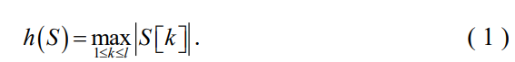
Задача 1. По заданому графу G та заданій ширині упорядкування
побудувати паралельне упорядкування мінімальної довжини.
Задача 2. По заданому графу G та заданій довжині упорядкування
побудувати паралельне упорядкування мінімальної ширини .
АНАЛІЗ СТРУКТУРИ ГРАФІВ ДЛЯ ОЦІНКИ КІЛЬКОСТІ РЕСУРСІВ
Оскільки технологічні обмеження на порядок виконання завдань задаються орієнтованими ациклічними графами, то оцінюючи значення цільової функції, потрібно певним чином враховувати структуру таких графів та значення заданих параметрів.
Що стосується структури графів, то необхідно враховувати довжину критичних шляхів у них, кількість вершин, що їх утворюють, та певні залежності між вершинами, що не лежать на критичних шляхах.
Розглянемо випадок, коли вершини графа необхідно розмістити на кількість місць, що дорівнює довжині критичного шляху. У цьому випадку місця вершин, що лежать на критичних шляхах, визначаються однозначно, а для інших вершин можуть бути визначені діапазони їх допустимих місць.
Розглянемо це питання більш детально. Введемо два додаткових упорядкування S та S , які побудуємо за наступними алгоритмами.
Алгоритм побудови упорядкування S .
  - Покласти k = 1.
  - У графі G відбувається пошук вершин, які не мають вхідних дуг. Такі вершини ставляться на k-те місце в упорядкуванні S та видаляються із графу. Також видаляються дуги, які виходять з цих вершин (якщо вони існують).
  - Якщо не всі вершини розподілено, то покласти G := G; k = k + 1 та
перейти на крок 2.

Позначимо довжину цього упорядкування як Алгоритм побудови упорядкування S .
- Покласти k = l .
l = l (S ) .

- У графі G відбувається пошук вершин, які не мають вихідних дуг. Такі вершини ставляться на k-те місце в упорядкуванні та видаляються із графу. Також видаляються дуги, які виходять з цих вершин (якщо вони існують).
- Якщо не всі вершини розподілено, то покласти G := G; k = k – 1 та перейти на крок 2.

Введемо також упорядкування S_{c} , яке визначимо як перетин

упорядкувань S та S : S_{c} = S ∩S .
На основі побудованих упорядкувань визначимо діапазони можливих
місць вершин, що не лежать на критичних шляхах. Нехай μ_{i} – місце i-ї

вершини в упорядкуванні S , а μ_{i} – місце i-ї вершини в упорядкуванні S .

Діапазон допустимих місць визначимо як μ_{i} = ⎡μ_{i} , μ_{i} ⎤ .
Розглянемо задачу розподілу вершин графа на кількості місць, що
⎣ ⎦
дорівнює довжині критичного шляху l = l (S ) . За побудовою упорядкувань S та

S зрозуміло, що в упорядкування S_{c} будуть занесені всі вершини критичного
шляху. Позначимо через h(Sc ) ширину цього упорядкування. Тоді оцінка знизу
ширини упорядкування, яке ми будуємо, може бути обчислена наступним чином:

h (S ) = max ⎪⎧⎡ n ⎤ , h (S
⎨⎢ l ⎥
c
⎪⎩⎢ ⎥
)⎫⎪. ( 1 )
⎪⎭
⎬

Очевидно, що це в загальному випадку є грубою оцінкою і аналізуючи граф більш детально, її можна уточнити .
Проілюструємо наведені вище алгоритми та спосіб отримання оцінки на наступному прикладі, граф для якого наведено на рисунку 1.
3
1
6
10
13
15
4
11
14
16
2
5
7
9
8
12
Рисунок 1 - Граф G1

Будуємо упорядкування S .

Ітерація 1. Покладаємо k = 1 та починаємо пошук вершин, що не мають вхідних дуг. З рисунку 3.1 помітно, що це вершини 1, 2, 3, 5, 9, 14. Ставимо їх на перше місце в упорядкуванні та видаляємо з графу. Стан графу після видалення вершин наведено на рисунку 2. Оскільки у графі ще є нерозподілені вершини, то збільшуємо k на одиницю та переходимо на наступну ітерацію.
6
10
13
15
4
11
16
7
9
12
Рисунок 2 – Стан графу G1 після першої ітерації

Ітерація 2. k = 2. Знову відбувається пошук вершин, що не мають вхідних дуг. З рисунку 2 помітно, що це вершини 4 та 7. Ставимо їх на друге місце в упорядкуванні та видаляємо з графу. Стан графу після видалення вершин наведено на рисунку 3. Оскільки у графі ще є нерозподілені вершини, то збільшуємо k на одиницю та переходимо на наступну ітерацію.
6
10
13
15
11
16
9
12
Рисунок 3 – Стан графу G1 після другої ітерації

Ітерація 3. k = 3. Знову відбувається пошук вершин, що не мають вхідних дуг. З рисунку 3 помітно, що це вершини 6 та 9. Ставимо їх на третє місце в

упорядкуванні та видаляємо з графу. Стан графу після видалення вершин наведено на рисунку 4. Оскільки у графі ще є нерозподілені вершини, то збільшуємо k на одиницю та переходимо на наступну ітерацію.
10
13
15
11
16

12
Рисунок 4 – Стан графу G1 після третьої ітерації

Ітерація 4. k = 4. Знову відбувається пошук вершин, що не мають вхідних дуг. З рисунку 4 помітно, що це вершини 10, 11, 12. Ставимо їх на четверте місце в упорядкуванні та видаляємо з графу. Стан графу після видалення вершин наведено на рисунку 5. Оскільки у графі ще є нерозподілені вершини, то збільшуємо k на одиницю та переходимо на наступну ітерацію.
13
15
16
Рисунок 5 – Стан графа G1 після четвертої ітерації

Ітерація 5. k = 5. Знову відбувається пошук вершин, що не мають вхідних дуг. З рисунку 5 помітно, що це вершина 13. Ставимо їх на п’яте місце в упорядкуванні та видаляємо з графу. Стан графу після видалення вершин наведено на рисунку 6. Оскільки у графі ще є нерозподілені вершини, то збільшуємо k на одиницю та переходимо на наступну ітерацію.

15
16
Рисунок 6 – Стан графа G1 після п'ятої ітерації

Ітерація 6. k = 6. Знову відбувається пошук вершин, що не мають вхідних дуг. З рисунку 6 помітно, що це вершини 15 та 16. Ставимо їх на шосте місце в упорядкуванні та видаляємо з графу. Оскільки це були останні вершини у графі, то процес побудови упорядкування S завершено.
Отримано наступне упорядкування:
1 | 4 | 6 | 10 | 13 | 15
2 | 7 | 9 | 11 |  | 16
3 |  |  | 12
5
8
14

S =

Довжина цього упорядкування l = 6. Будуємо упорядкування S .
Ітерація 1. Покладаємо k = l та починаємо пошук вершин, що не мають вихідних дуг. З рисунку 1 видно, що це вершини 12, 15, 16. Ставимо їх на шосте місце в упорядкуванні та видаляємо з графу. Стан графу після видалення вершин наведено на рисунку 7. Оскільки у графі ще є нерозподілені вершини, то зменшуємо k на одиницю та переходимо на наступну ітерацію.
Ітерація 2. k = 5. Знову відбувається пошук вершин, що не мають вихідних дуг. З рисунку 7 помітно, що це вершини 13, 14. Ставимо їх на п’яте місце в упорядкуванні та видаляємо з графу. Стан графу після видалення вершин наведено на рисунку 8. Оскільки у графі ще є нерозподілені вершини, то зменшуємо k на одиницю та переходимо на наступну ітерацію.

3
1
6
10
13
4
11
14
2
5
7
9
8
Рисунок 7 – Стан графу G1 після першої ітерації

3
1
6
10
4
11
2
5
7
9
8
Рисунок 8 – Стан графу G1 після другої ітерації

Ітерація 3. k = 4. Знову відбувається пошук вершин, що не мають вихідних дуг. З рисунку 8 помітно, що це вершини 10, 11. Ставимо їх на четверте місце в упорядкуванні та видаляємо з графу. Стан графу після видалення вершин наведено на рисунку 9. Оскільки у графі ще є нерозподілені вершини, то зменшуємо k на одиницю та переходимо на наступну ітерацію.

3
1
6
4
2
5
7
9
8
Рисунок 9 – Стан графу G1 після третьої ітерації

Ітерація 4. k = 3. Знову відбувається пошук вершин, що не мають вихідних дуг. З рисунку 9 помітно, що це вершини 6, 9. Ставимо їх на третє місце в упорядкуванні та видаляємо з графу. Стан графу після видалення вершин наведено на рисунку 10. Оскільки у графі ще є нерозподілені вершини, то зменшуємо k на одиницю та переходимо на наступну ітерацію.

3
1
4
2
5
7
8

Рисунок 10 – Стан графу G1 після четвертої ітерації

Ітерація 5. k = 2. Знову відбувається пошук вершин, що не мають вихідних дуг. З рисунку 10 помітно, що це вершини 3, 4, 7, 8. Ставимо їх на друге місце в упорядкуванні та видаляємо з графу. Стан графу після видалення

вершин наведено на рисунку 11. Оскільки у графі ще є нерозподілені вершини, то зменшуємо k на одиницю та переходимо на наступну ітерацію.
1

2
5
Рисунок 11 – Стан графу G1 після п'ятої ітерації
Ітерація 6. k = 1. Знову відбувається пошук вершин, що не мають вихідних дуг. З рисунку 11 помітно, що це вершини 1, 2, 5. Ставимо їх на перше місце в упорядкуванні та видаляємо з графу. Оскільки це були останні вершини, то упорядкування S побудовано.
Отримано наступне упорядкування:
1 | 3 | 6 | 10 | 13 | 15
2 | 4 | 9 | 11 | 14 | 16
5 | 7
 | 8

S =

Будуємо упорядкування S_{c} = S ∩ S . Підкреслимо в упорядкуваннях S та

S вершини, що знаходяться на одному й тому ж місці.

S =

5
8
14

S =
7

5
1 | 4 | 6 | 10 | 13 | 15
2 | 7 | 9 | 11 |  | 16 |  | 1 | 3 | 6 | 10 | 13 | 15
3 12 2 |  |  |  |  |  |  |  | 4 | 9 | 11 | 14 | 16

8

S_{c} =
4 6 10 13
7 9 11
1
2
5
15
16

Ширина упорядкування S_{c} дорівнює 3.
Оцінимо ширину упорядкування S: h (S ) = max ⎧⎡16 ⎤ ,3⎫ = 3 .
⎨⎢ 6 ⎥ ⎬
⎩ ⎭
Порахуємо кількість незайнятих місць для кожної позиції, тобто значення виразів: δk = h (S ) − Sc ⎡⎣k ⎦⎤ , де k – номер позиції.
δ₁ = 3 − 3 = 0 , δ₂ = 3 − 2 =1, δ₃ = 3 − 2 = 1, δ₄ = 3 − 2 =1, δ₅ = 3 −1 = 2 , δ₆ = 3 − 2 = 1.
Визначимо діапазони можливих місць вершин, що не лежать на критичних шляхах. На критичному шляху не лежать вершини 3, 8, 12, 14.

На основі упорядкувань S та S отримуємо такі діапазони допустимих
місць: μ₃ = ⎣⎡1, 2⎤⎦ ; μ₈ = ⎡⎣1, 2⎤⎦ ; μ₁₂ = ⎡⎣4,6⎤⎦ ; μ₁₄ = ⎡⎣1,5⎦⎤.

- ЗВ’ЯЗОК СФОРМУЛЬОВАНОЇ ЗАДАЧІ ІЗ ЗАДАЧЕЮ ПРО МАКСИМАЛЬНИЙ ПОТІК
Якщо структура (s, t)-мережі в задачі про максимальний потік довільна, то для задачі, що розглядається, можна сформулювати таку ж задачу про максимальний потік, але це вже буде задача для спеціальної (s, t)-мережі, основою якої є дводольний граф.
Опишемо схему побудови такого графу. До першої долі відносимо вершини заданого графу, а до другої – вершини, що відповідають номерам позицій. Введемо джерело s та стік t. Із джерела проводимо по одній дузі в кожну з вершин першої долі із пропускною здатністю 1. З кожної з вершин другої долі проводимо по дузі у джерело з пропускною здібністю h(S).
Зв’язок між вершинами із першої долі та вершинами із другої долі визначається наступним чином. Із вершин першої долі, що відповідають за вершини початкового графу, що лежать на критичних шляхах, буде виходити лише одна дуга у вершину правої долі, що відповідає місцю вершини в
упорядкуванні S_{c} . Із вершин першої долі, що відповідають за вершини
початкового графу, що не лежать на критичних шляхах, проводимо дуги у ті
вершини правої долі, що відповідають допустимому місцю μ_{i} . Пропускна здатність цих дуг дорівнює 1.

Побудувавши (s, t)-мережу, можна знаходити в ній максимальний потік за відомим алгоритмом Форда-Фалкерсона. Якщо знайдена за цим алгоритмом величина максимального потоку буде дорівнювати n, то це не гарантує нам розв’язання нашої задачі, оскільки при цьому можуть бути порушені технологічні обмеження на порядок виконання завдань. Тому потрібна додаткова перевірка на допустимість отриманого розв’язку. Для того, щоб знайти точний розв’язок, потрібна модифікація алгоритму Форда-Фалкерсона, в якій буде передбачено перевірка обмежень на порядок виконання в самому алгоритмі. Зрозуміло, що така модифікація буде мати експоненційну складність .
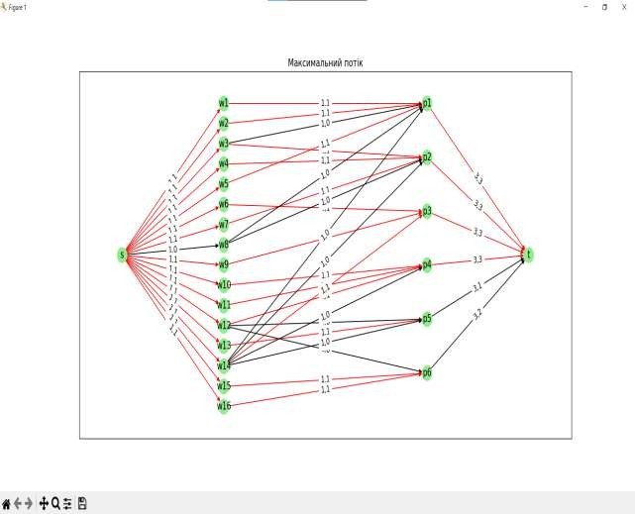
Для розглянутого графу відповідна мережа має наступний вигляд:

Приклад результату при заниженій оцінці
h (S )

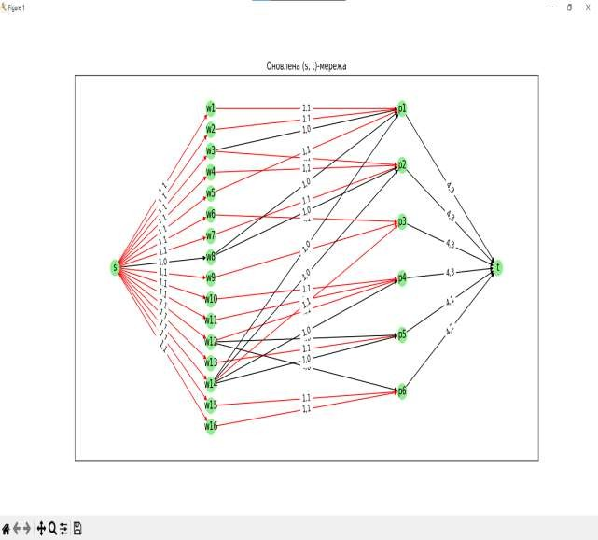
Оновлена мережа

